Сюжетно – ролевая игра «Магазин»
Цель: обучать детей реализовывать и развивать сюжет игры. Закреплять знание о функционировании магазина. Формирование навыков культурного поведения в общественных местах.
В нашей группе открылся новый магазин продуктов.
В нем работают вежливые продавцы.
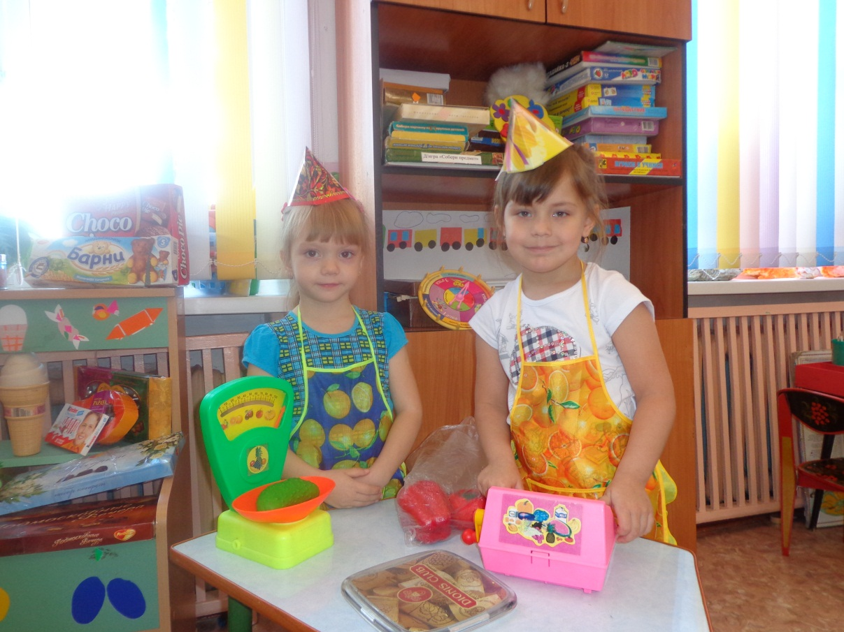

Большой ассортимент фруктов и овощей привлекает все больше новых покупателей.
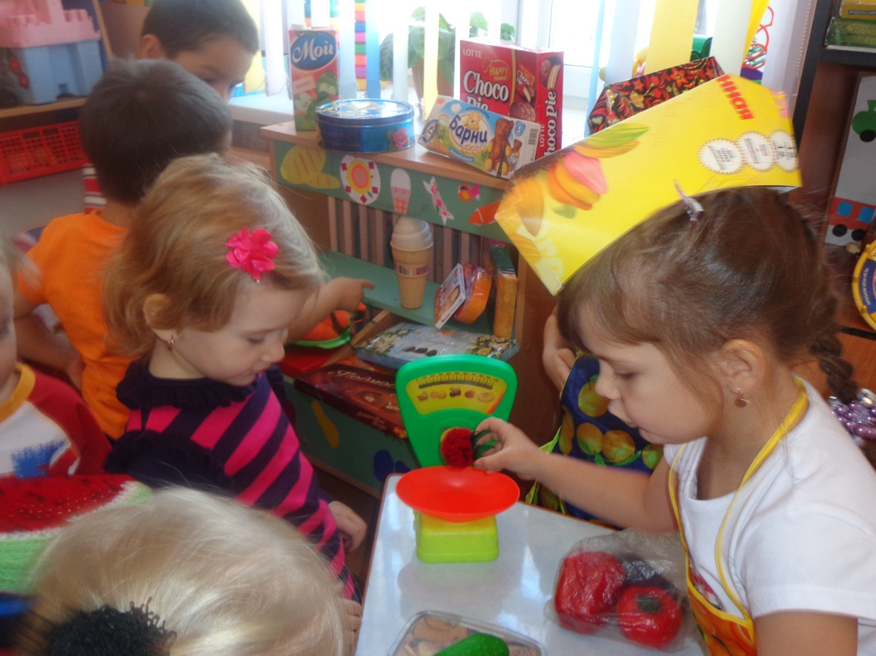

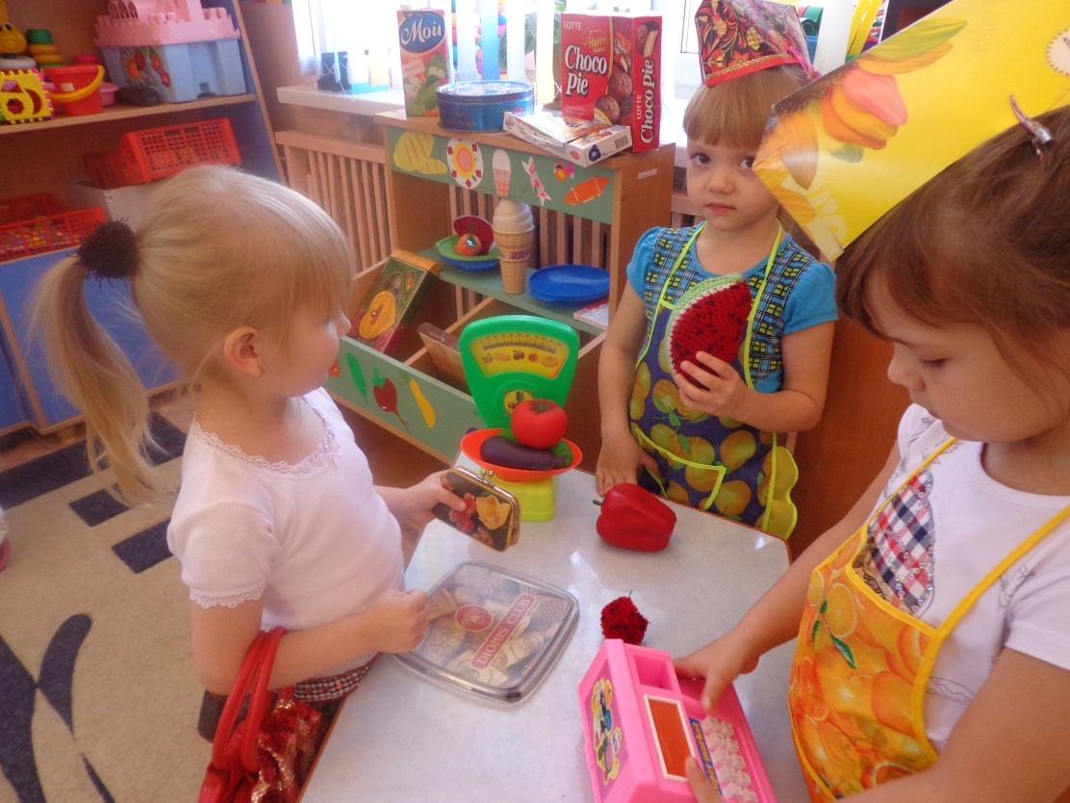

Покупатели приходят в магазин разными
по размеру сумками.

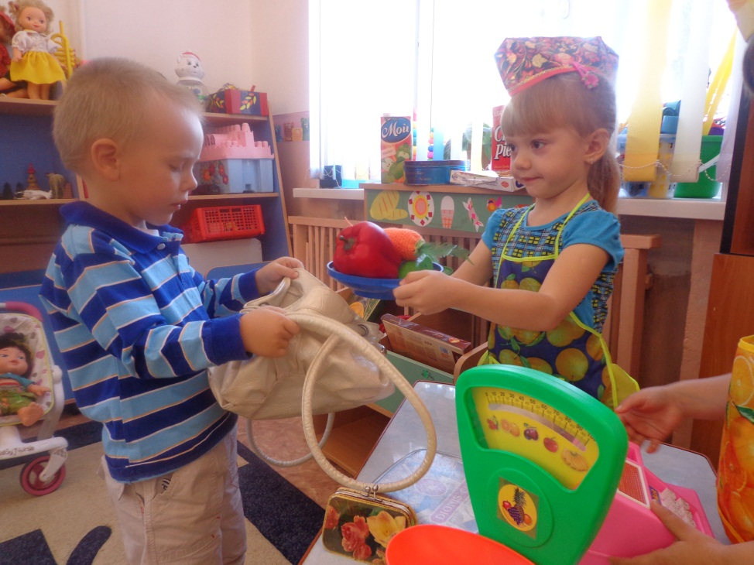

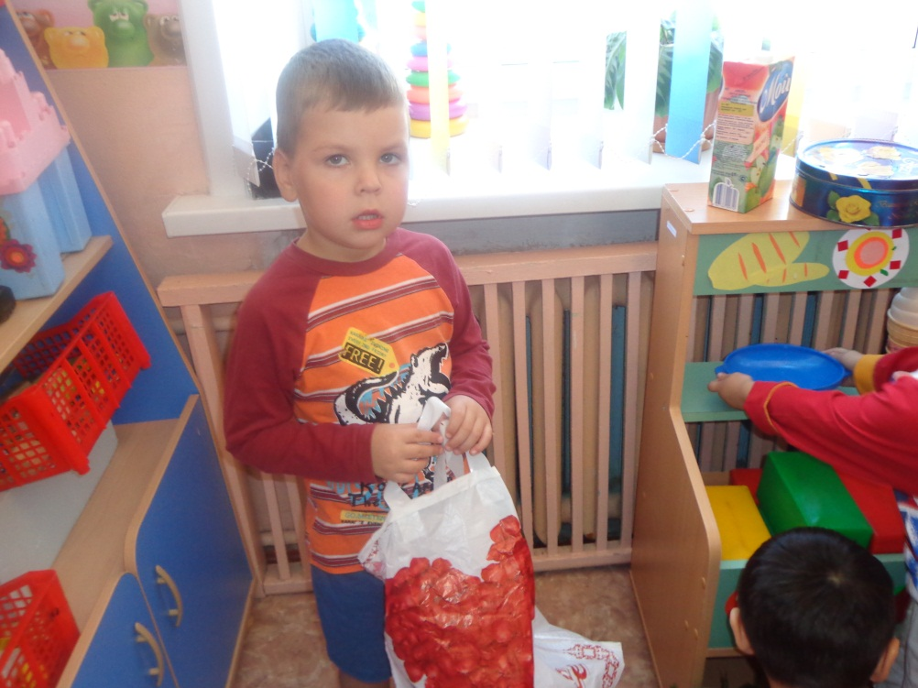

В магазин можно ходить семьей.
Для каждого найдется в нашем магазине нужный продукт.

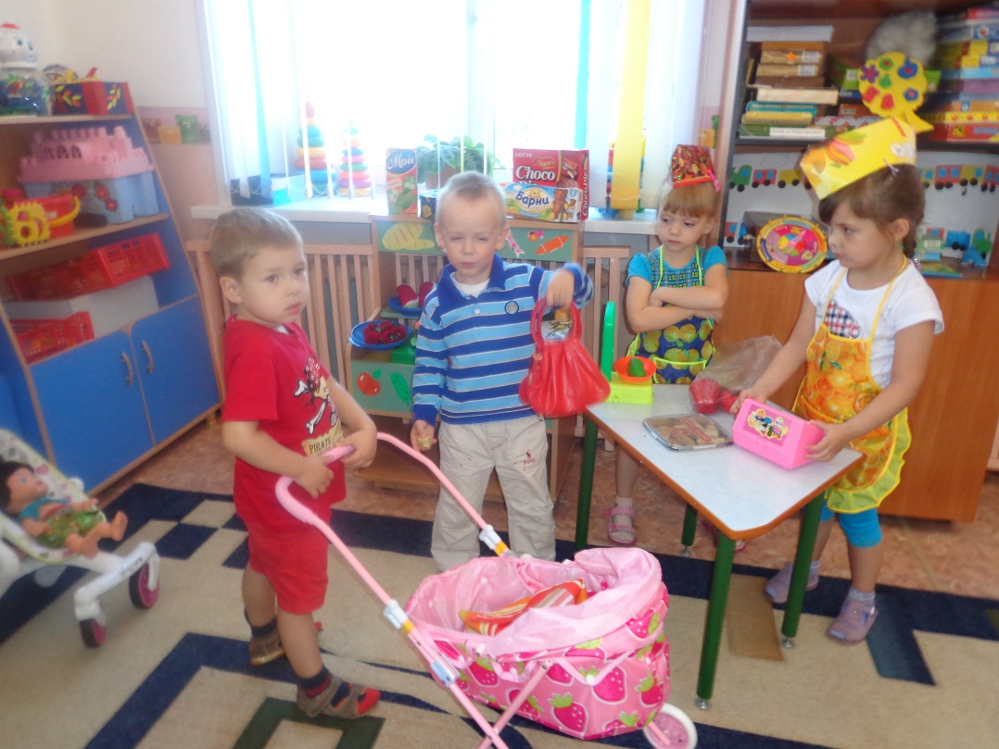

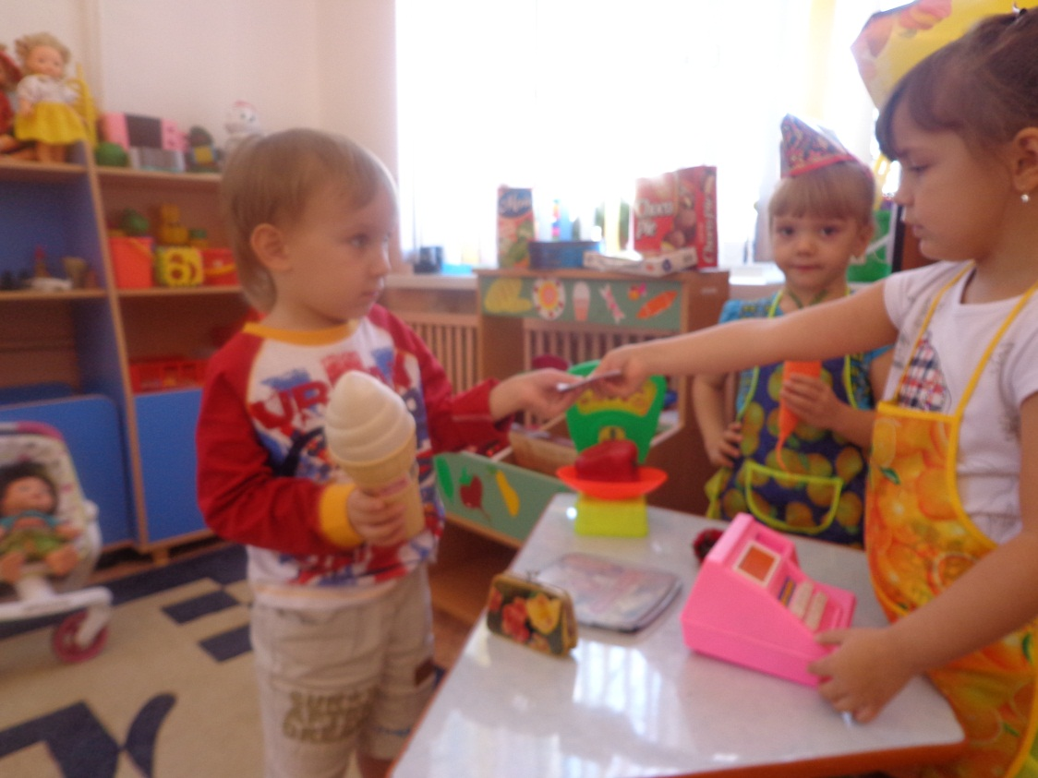

Не решили, что купить? Посоветуйтесь с продавцом.
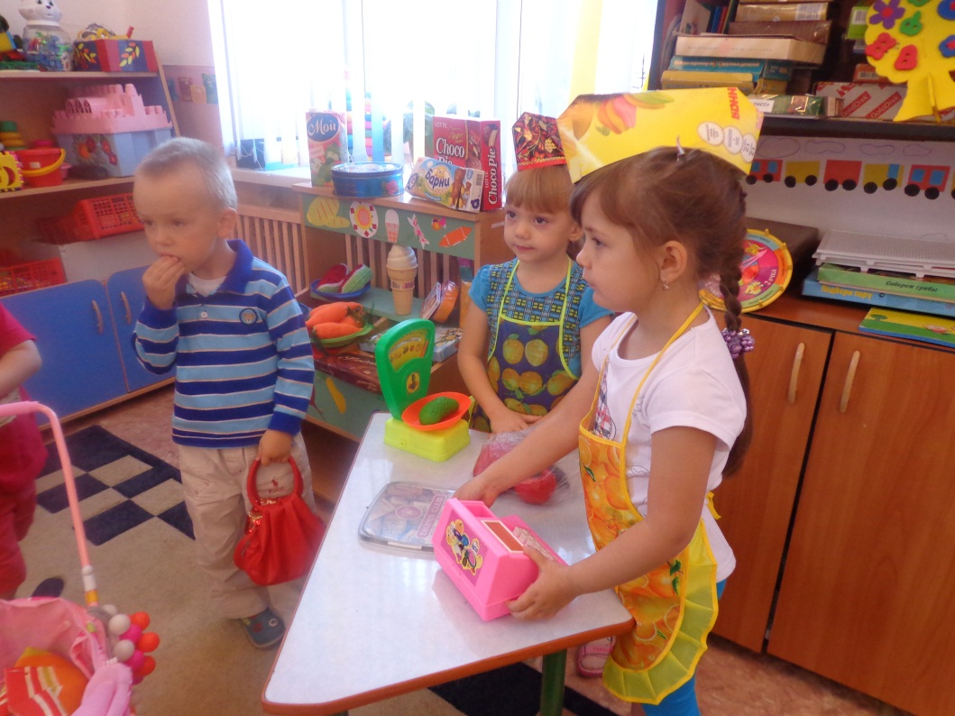

«Хватит ли мне денег, чтобы купить эти конфеты?»

